Ручные ножницы
Серия НTS

Руководство по эксплуатации и сборке

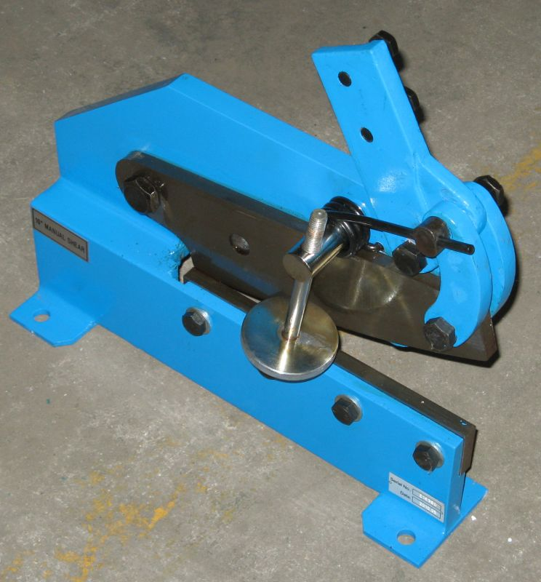

Серийный номер: ……………………..
Дата производства: ………………………

1. Введение
Ножницы предназначены для разрезания заготовок из низкоуглеродистой стали: прутков, полос и листа, подходят для небольших производств и ремонтных мастерских, просты в эксплуатации и надежны.

- Технические данные

Параметр \ модель |  | HTS-5 | HTS-6 | HTS-8 | HTS-10 | HTS-12
Максимальная производительность  (низкоуглеродистая сталь) | Лист | 6мм | 6мм | 6мм | 6мм | 6мм
Максимальная производительность  (низкоуглеродистая сталь) | Полоса | 70х6мм | 70х6мм | 70х6мм | 70х6мм | 70х6мм
Максимальная производительность  (низкоуглеродистая сталь) | Круг | 11мм | 11мм | 11мм | 11мм | 11мм
Максимальная производительность  (низкоуглеродистая сталь) | Длина прямого реза | 125мм | 150мм | 200мм | 250мм | 300мм
Масса, кг |  | 12 | 14 | 18 | 23 | 28

3. Меры предосторожности.
3.1.Перед использованием машины, внимательно изучите настоящую инструкцию, проверьте затяжку резьбовых соединений и отсутствие повреждений.
3.2. Смажьте подвижные узлы.
3.3.Перед резанием, заготовку следует зафиксировать во избежание ее повреждения.
3.4. Убедитесь, что пальцы не находятся в опасной зоне.
3.5.Воизбежании травм, соблюдайте дистанцию между подвижными узлами ножниц, заготовкой и телом.
3.6. Следите за положением ручки, так как усилие возвратной пружины зависит от ее положения.
3.7. Не допускайте посторонних лиц к ножницам.
4. Работа
4.1 Резание заготовок.
4.1.1 Поднимите ручку (поз. 10) так, что бы заготовка разместилась между лезвиями.
4.1.2 Поместите заготовку на нижнее лезвие по линии резания (поз. 18) и зафиксируйте, слегка опустив ручку (поз. 10), затем, приложив усилие к ручке, разрежьте деталь.
4.2 Резание прутков.
4.2.1 Поднимите ручку (поз. 10) так, что бы заготовка разместилась в паз между лезвиями (поз. 4 и 18), затем, приложив усилие к ручке, разрежьте деталь.

5. Обслуживание
5.1 Смазка.
Перед работой заполните смазкой сальники и смажьте подвижные соединения. После работы очистите и смажьте ножи.
5.2 Если машина не используется длительное время, покройте лезвия консервационной смазкой.
6. Спецификация
Поз. | Наименование | Кол. | Поз. | Наименование | Кол.
1 | Ось | 1 | 12 | Диск | 1
2 | Пружина | 1 | 13 | Ось | 1
3 | Болт | 1 | 14 | Толкатель левый | 1
4 | Верхнее лезвие | 1 | 15 | Болт | 3
5 | Станина | 1 | 16 | Шайба | 3
6 | Гайка | 1 | 17 | Гайка | 3
7 | Ось | 1 | 18 | Нижнее лезвие | 2
8 | Винт | 1 | 19 | Толкатель правый | 2
9 | Корпус рычага | 1 | 20 | Гайка | 2
10 | Рычаг | 1 | 21 | Шайба | 2
11 | Болт | 1
